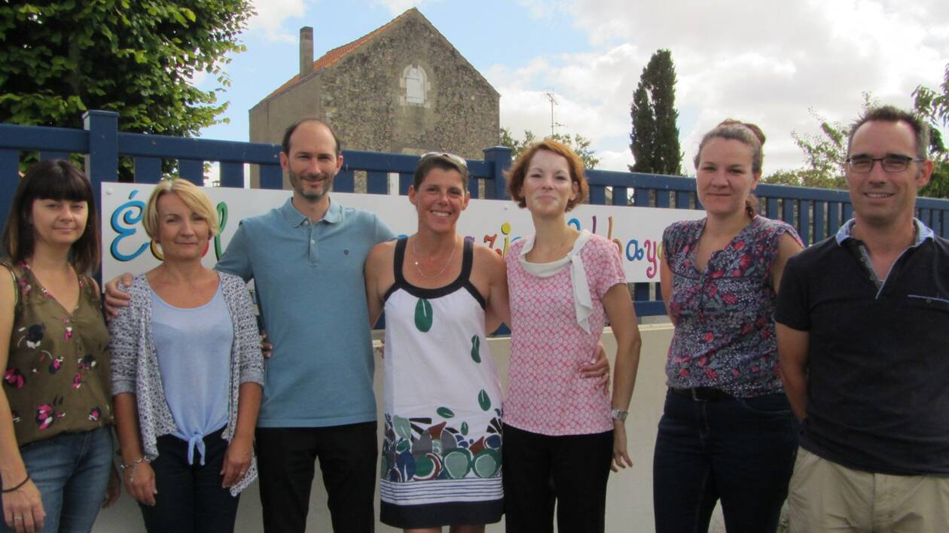

Cette rentrée, l’école accueille 66 élèves de la maternelle au CM2. Deux nouvelles enseignantes arrivent : Karine Bouvier-Vrignon, qui aura en charge la maternelle et Julie Croise qui assurera une aide ponctuelle jusqu’au mois de décembre pour tous les cours.

La directrice, Blandine Lang, assurera les cours en CP-CE1-CE2 et Guillaume Bordeu, en CE2-CM1- CM2. Ils sont aidés par une Asem (agent spécialisé des écoles maternelles) Christine Gorichon, et un agent polyvalent, Émilie Hérard.
C’est une rentrée particulière qu’aborde tout le personnel cette année, puisque tout le fonctionnement devra se faire en même temps que les travaux de rénovation.
Toutes les précautions sont prises pour la sécurité. Les enfants seront toujours éloignés des travaux. Ce grand chantier permettra d’améliorer l’environnement thermique et acoustique, de réorganiser les espaces pour le confort des enfants.
Les classes et la cour de récréation seront rénovées en seconde partie de l’année.

